db-2020

Diego dos Santos Fernandes

03/01/2020

DB2020 <- read_excel("DB2020.xlsx", sheet = "All data", skip = 3)

## New names:  
## * `Procedures (number)` -> `Procedures (number)...29`  
## * `Score-Procedures (number)` -> `Score-Procedures (number)...30`  
## * `Time (days)` -> `Time (days)...31`  
## * `Score-Time (days)` -> `Score-Time (days)...32`  
## * `Procedures (number)` -> `Procedures (number)...46`  
## * … and 9 more problems

url <- "https://www.doingbusiness.org/content/dam/doingBusiness/excel/db2020/Historical-data---COMPLETE-dataset-with-scores.xlsx"  
 destfile <- "DB.xlsx"  
 curl::curl_download(url, destfile)  
 DB <- read_excel(destfile, skip = 3)

## New names:  
## * `Procedures (number)` -> `Procedures (number)...29`  
## * `Score-Procedures (number)` -> `Score-Procedures (number)...30`  
## * `Time (days)` -> `Time (days)...31`  
## * `Score-Time (days)` -> `Score-Time (days)...32`  
## * `Procedures (number)` -> `Procedures (number)...46`  
## * … and 9 more problems

path <- "https://www.doingbusiness.org/content/dam/doingBusiness/excel/db2020/Historical-data---COMPLETE-dataset-with-scores.xlsx"

# dados da Pontuação EoDB

## Unificar as metodologias mais atuais

eodb <- DB2020[ ,1:9]  
eodb <- eodb[ ,-6]  
eodb <- eodb %>% janitor::clean_names() %>% janitor::remove_empty(c("rows","cols"))  
  
eodb <- eodb %>%   
 mutate( pontuacao = dplyr::coalesce(ease_of_doing_business_score_db17_20_methodology,ease_of_doing_business_score_db15_methodology,ease_of_doing_business_score_db10_14_methodology))  
eodb <- eodb[ , c(1:5,9)]   
eodb <- eodb %>% na.omit()

## tratando as informações com países com coleta de dados em duas cidades

kkkkkkkkkkkkkkkkkkkkkkkkkkkkkkkkkkkkkkkkkkkkkkkkkkkkkkkkkkkkkkkkkkkkkkkkkkkkkkkkkkkkkkkkkkkkkkkkkkkkkkkkkkkkkkkkkkkkkkkkkkkkkkkk

#usando o Rbase para renomear as linhas  
eodb$economy[eodb$economy == "Brazil São Paulo" & eodb$db_year <= 2013] <- "Brazil"  
eodb$economy[eodb$economy == "Russian Federation Moscow" & eodb$db_year <= 2013] <- "Russian Federation"  
eodb$economy[eodb$economy == "China Shanghai" & eodb$db_year <= 2013] <- "China"  
eodb$economy[eodb$economy == "India Mumbai" & eodb$db_year <= 2013] <- "India"  
eodb$economy[eodb$economy == "Japan Tokyo" & eodb$db_year <= 2013] <- "Japan"  
eodb$economy[eodb$economy == "Mexico Mexico City" & eodb$db_year <= 2013] <- "Mexico"  
  
# usando o dplyr para fazer a mesma coisa  
eodb <- eodb %>%   
 mutate( economy = if_else(economy == "United States New York City" & db_year <= 2013, "United States", economy),  
 economy = if_else(economy == "Pakistan Karachi" & db_year <= 2013, "Pakistan", economy),  
 economy = if_else(economy == "Bangladesh Dhaka" & db_year <= 2013, "Bangladesh", economy),  
 economy = if_else(economy == "Indonesia Jakarta" & db_year <= 2013, "Indonesia", economy),  
 economy = if_else(economy == "Nigeria Lagos" & db_year <= 2013, "Nigeria", economy),  
   
 )  
  
eodb$db_year <- as_factor(eodb$db_year)  
  
#arredondando os valores da pontuação  
  
  
eodb <- eodb %>%   
 mutate(pontuacao = round(pontuacao, 2))

brasil_1 <- eodb %>%   
 filter(economy == "Brazil")  
  
ggplot(brasil_1) +  
 aes(x = db_year, y = pontuacao) +  
 geom_bar(stat="identity", fill = "#31688e") +  
 scale_y_continuous(limits = c(0,100))+  
 geom_text(aes(label= pontuacao), position = position_dodge(1), vjust = -0.2 )+  
 labs(x = "Ano",   
 y = "pontuação",   
 title = "Facilidade em se fazer negócios no Brasil",   
 subtitle = "A pontuação mede de forma geral o aombiente de negócios de um país",   
 caption = "Fonte: Banco Mundial") +  
 theme_minimal()+  
 theme(plot.caption=element_text(size=10, hjust=0))

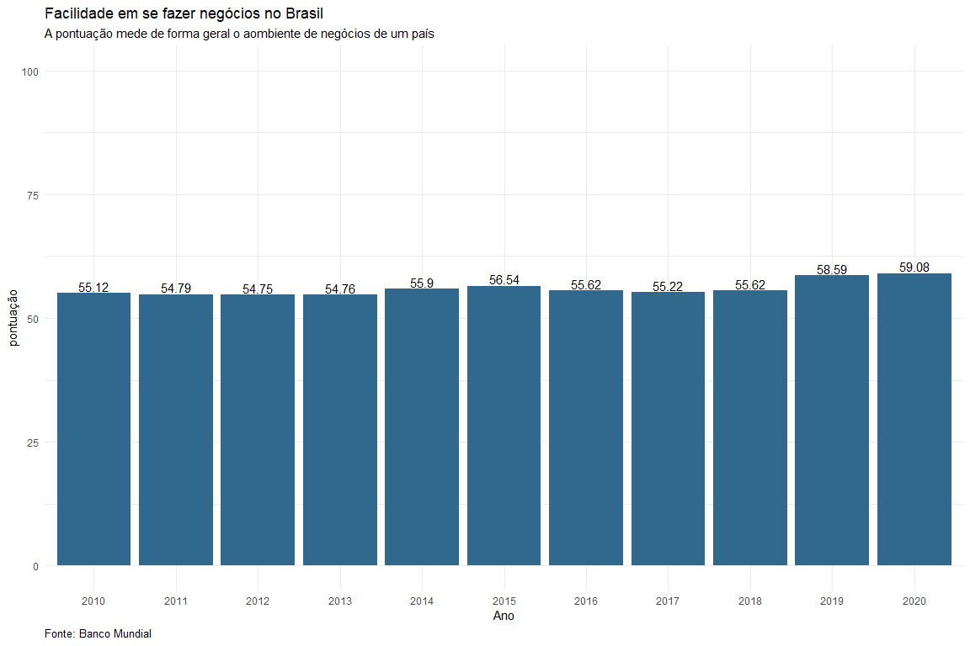

## último relatório Brics

brics_2020 <- eodb %>%   
 filter(economy %in% c("Brazil", "Russian Federation", "China", "India", "South Africa"), db_year == 2020)  
  
  
g_brics_1 <- brics_2020 %>%   
 ggplot(aes(x = economy, y = pontuacao)) +  
 geom_bar(stat="identity", fill = "#31688e") +  
 scale_y_continuous(limits = c(0,100))+  
 geom_text(aes(label= pontuacao), position = position_dodge(1), vjust = 2, color = "white", size = 5 )+  
 labs(x = "País",   
 y = "pontuação",   
 title = "Facilidade em se fazer negócios Brics",   
 subtitle = "A pontuação mede de forma geral o aombiente de negócios de um país",   
 caption = "Fonte: Banco Mundial\nElaboração: CADE/DEE") +  
 theme_minimal()+  
 theme(plot.caption=element_text(size=10, hjust=0))

Analisando o Ranking dos Brics

ranking <- DB2020[DB2020$`DB Year` == 2020, c(1:6) ] %>% clean_names()  
  
gbrics2 <- ranking %>%   
 filter(economy %in% c("Brazil", "Russian Federation", "China", "India", "South Africa")) %>%   
 ggplot (aes(x = economy, y = ease_of_doing_business_rank, label = ease_of_doing_business_rank))+  
 geom_point(stat= "identity", fill = "black", size = 10)+  
 geom_segment(aes( y = 0,  
 x= economy,  
 yend = ease_of_doing_business_rank,  
 xend = economy),  
 color = "black")+  
 geom_text(color = "white", size = 4, fontface = "bold")+  
 labs( title = "Ranking Doing Business 2020",  
 x = "",  
 y = "Posição no Ranking",  
 caption = "As classificações são baseadas nas publicações oficais e suas correções feitas pelo próprio banco mundial.\nFonte:Banco Mundial\nElaboração: CADE/DEE"  
)+ scale_y_reverse()+  
 theme_cleveland()+  
 theme(legend.position="none",plot.caption=element_text(size=10, hjust= 0, vjust = 3))  
  
 gbrics2

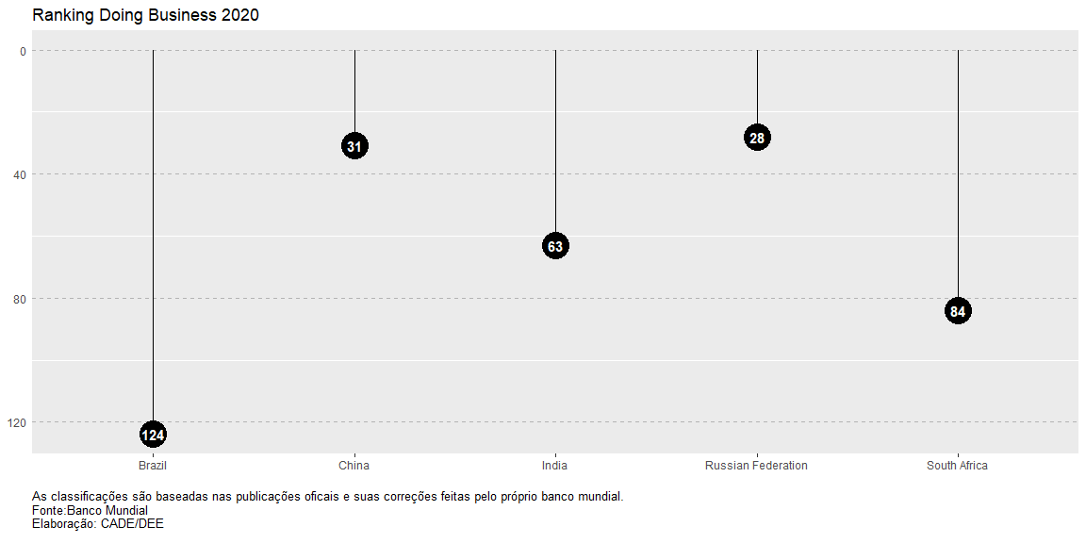

publicado <- data.frame("ano" = c(2010:2020),  
 "posicao" = c(129,120,126,118,116,111,121,123,125,109,124))  
  
gpub <- publicado %>%   
 ggplot (aes(x = ano, y = posicao, label = posicao))+  
 geom_point(stat= "identity", fill = "black", size = 10)+  
 geom_segment(aes( y = 0,  
 x= ano,  
 yend = posicao,  
 xend = ano),  
 color = "black")+  
 scale_x_continuous(breaks = c(2010,2011,2012,2013,2014,2015,2016,2017,2018,2019,2020))+  
 geom_text(color = "white", size = 4, fontface = "bold")+  
 labs( title = "Posição no Brasil no ranking de Facilidade em se fazer negócio",  
 x = "",  
 y = "Posição no Ranking",  
 caption = "As classificações são baseadas nas publicações oficais e suas correções feitas pelo próprio banco mundial.\nFonte:Banco Mundial\nElaboração: CADE/DEE"  
)+ scale_y_reverse()+  
 theme_cleveland()+  
 theme(legend.position="none",plot.caption=element_text(size=10, hjust= 0, vjust = 3))  
  
 gpub

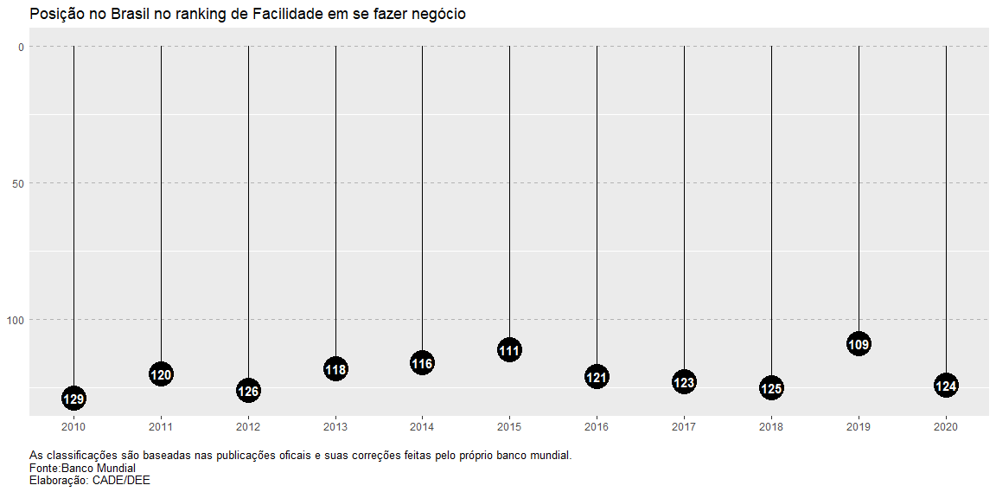

g_brics_1 + gbrics2

